**Lab09 - PS**

**IT24101097 Vithanage R.V.C.S**

**01)**

**i.** 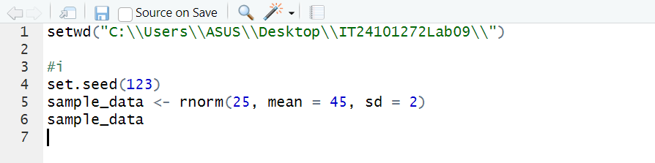

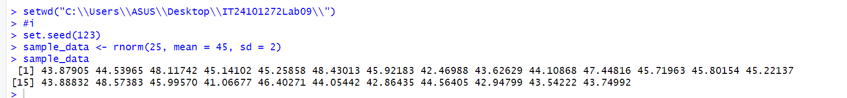

**ii.**



